Archivní číslo vzorku | 3377
Odběrové číslo vzorku | 4
Pořadové číslo karty vzorku v databázi | 84
Místo | Litomyšl
Objekt | Piaristická kolej, Očistcová kaple, Zrcadlo 2
Místo odběru popis | Vzorky byly odebrány před restaurátorským zásahem - před očištěním malby od přemaleb a nečistot.  vzorek popis místo odběru vzorku  3370 (1) červená písmo uprostřed zrcadla  3369 (2) žlutá, před očištěním přemaleb stonek růže, pravá část zrcadla  3368 (3) červená před očištěním přemaleb květ růže, pravá část zrcadla  3377 (4) zeleno-žlutá stonek růže s šedou přemalbou  3565 (5) zelená s šedou přemalbou list keře s šedou přemalbou  3607 (6) černá střed bílé růže
Místo odběru foto | 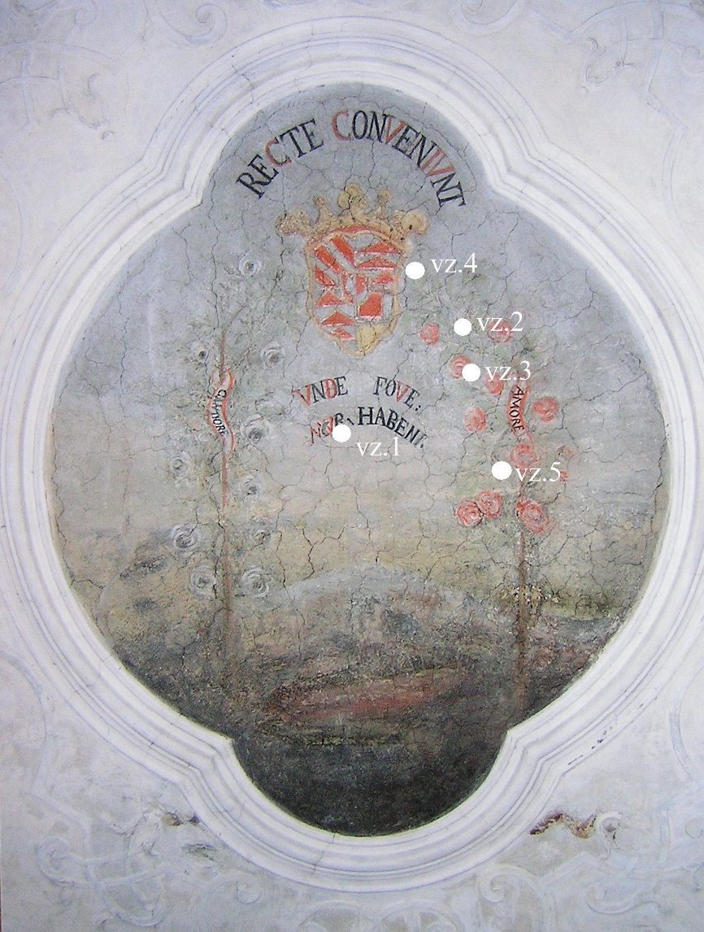
Typ díla | Nástěnná malba
Typ podložky (v případě vzorků povrchových úprav / barevných vrstev) | Omítka
Datace objektu | 1. třetina. 18. století 1724 nebo 1726
Zpracovatel analýzy | Bayer Karol, Vyskočilová Renata
Datum zpracování zprávy k analýze | 15. 5. 2005
Číslo příslušné zprávy v databázi zpráv | 2005_6

Výsledky analýzy
vzorek 3377 (4): zeleno-žlutá, stonek růže s šedou přemalbou na povrchu

optický mikroskop, dopadající světlo, zvětšení na mikroskopu 200x. | REM-BEI

Popis:

vrstva | popis | složení | prvkové složení dle REM-EDS
5 | šedo-černá | uhličitan vápenatý, příměs olovnaté běloby, žlutého okru | Ca, Si, Al (Pb, K, Fe)
4 | žlutá | uhličitan vápenatý, příměs žlutého okru a olovnatého pigmentu | Ca, Si, Al, K, (Fe, Pb)
3 | sv. zelená | uhličitan vápenatý, příměs olovnaté běloby, země zelené | Si, Al, (Ca, K, Fe, Pb)
2 | černá | tenká linka, (podkresba?, nečistoty?)
1 | růžová | uhličitan vápenatý, příměs olovnatého pigmentu, smaltu, příměs červeného okru | Ca, Si, (K, Mg, As, Fe, Co, Ni, Pb)  matrix: Ca, Si, Pb  zrna:  smalt: Si, K, As, (Co, Fe, Ni)
0 | omítka | uhličitan vápenatý, | matrix: Ca, Si, Al

Souhrn:

Z 2. nástropního zrcadla v refektáři Piaristické koleje bylo odebráno 6 za účelem chemicko-technologického průzkumu barevných vrstev. Z průzkumu bylo zjištěno:

Omítka a podkladové vrstvy

Podklad pod barevné vrstvy tvoří vápenná omítka, na omítkové je nanesena vrstva růžového až růžovo-modrého podkladu, který byl identifikován u všech analyzovaných vzorků. Vrstva podmalby je vápenná vrstva obsahující příměs červeného okru, smaltu a olovnatého pigmentu. Vrstva podmalby byla nanesena na vyzrálou omítku (patrné rozhraní mezi omítkou a vrstvou podmalby).

Nejstarší barevné vrstvy

Na růžové až růžovo-modré podmalbě následuje sled několika barevných vrstev nanesených technikou vápenného secca (tzv. Kalkmalerei).

U některých vzorků se na vrstvě růžového podkladu vyskytuje černá až červeno-černá relativně hrubá vrstva (vzorek 3369, 3565). Mohlo by se jednat o podkresbu (u některých vzorků jsou patrné částice uhlíkaté černi). Na růžovo-modré podmalbě následují barevné vrstvy.

U ostatních vzorků se na vrstvě podmalby nachází tenká černá vrstva, která má zcela jiný charakter od podkresby (tenká, nejsou patrná zrna pigmentu) (vzorky 3607, 3377, 3368). U těchto vzorků se jedná spíše o vrstvu nečistot, popř. vrstvu, která vznikla korozí povrchu podmalby (mohlo by se jednat o chemickou přeměnu olovnatých pigmentů vzniklé působením prostředí). Lze předpokládat, že tato vrstva vznikla vystavením malby okolnímu prostředí a tak odděluje původní vrstvy od následných zásahů.

V nejstarších barevných vrstvách byly použity pigmenty běžně používané od 18. století:

červená minium, červený okr

bílá olovnatá běloba

zelená země zelená

modrá smalt (s příměsí As)

žlutá žlutý okr

Sekundární vrstvy

Sekundární barevné vrstvy byly identifikovány pomocí tenké tmavé vrstvičky, která odděluje barevné vrstvy. Mohlo by se jednat o tenkou vrstvu nečistot, popř. vzhledem k tomu, že se nachází na vrstvách, které obsahují olovnaté pigmenty je možné, že se jedná o vrstvu, která vznikla chemickou přeměnou Pb pigmentů na tmavé oxidační produkty.

U vzorku 3368 (3) je na tmavé vrstvičce nanesena nepravidelná vrstva křídového podkladu (zbytky tohoto nátěru jsou patrné lokálně i na jiných částech zrcadla). Na podkladu následuje červená barevná vrstva obsahující rumělku a křídu. Poslední nalezenou vrstvou u obou vzorků je šedá až zeleno-šedá tenká vrstva obsahující uhličitan vápenatý (tmavé zbarvení je způsobeno pravděpodobně nečistotami).

U vzorku 3377 (4) a 3607 (6) se nachází černá linka přímo na povrchu růžového podkladu a je pravděpodobné, že barevné vrstvy, které jsou na ní nanesené jsou sekundární a originální barevná vrstva chybí.

Fotodokumentace analýzy

